Nume:_______________________ Data:_______________
Fișă de lucru
Limba și literatura română- clasa a IV-a

- Citeşte, cu atenţie, textul de mai jos.
Când stăpânul nu-i acasă!
de Emil Gârleanu
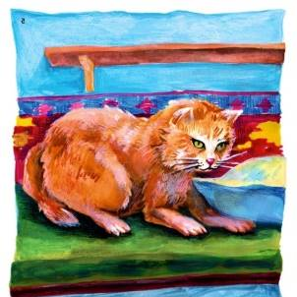
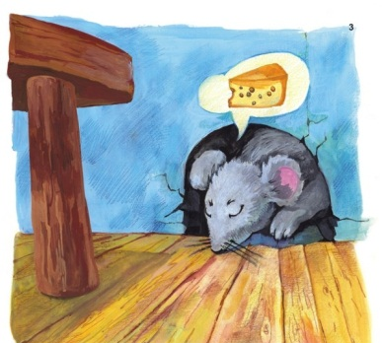
1.În odaie, liniște. Liniște și-un miros! Pe polița din dreapta, pe o farfurie, stă uitată o bucată de cașcaval. Mirosul de brânză proaspătă a străbătut până în cel mai îngust colțișor al casei. Și din gaura lui, din gaura de după sobă, șoricelul nu-și mai găsește locul. Parcă-l trage cineva de mustață afară. Să iasă, să nu iasă? Mai bine să se astâmpere. Să se astâmpere, ușor de zis; dar cașcavalul? Vezi, asta-i asta: cașcavalul. Să-nchidă ochii. I-a închis. Prostul! Dar ce, cu ochii miroase? Și brânza-i proaspătă. Mai mâncase așa bunătate acum vreun an. Dar parcă nu-l momise într-atâta ca aceasta de acuma. Să încerce. Face câțiva pași mărunți până-n marginea ascunzătorii lui. Măcar s-o vadă. Unde-o fi? De unde-l vrăjește, din ce colț îl poftește cu atâta stăruință la dânsa? A ! Uite-o colo, pe farfurie. Dacă ar îndrăzni ! Dar cum? Să meargă mai întâi pe lângă perete până la divan. Așa, bun! Pe urmă... Pe urmă pe unde s-o ia? Pe lângă dulap? Nu. Pe după jilțul cela? Nici așa. Atunci? Păi lucrul cel mai bun e să se suie de-a dreptul pe perdea, și de-acolo să treacă pe marginea lăvicerului din perete până la poliță. Și-odată la cașcaval, lasă, n-are el nevoie să-l învețe alții ce să facă cu dânsul. Dar motanul? E-hei, la dânsul nu se prea gândise! Și, Doamne, mulți fiori i-a mai vârât în oase motanul cela. Dar poate nu era în odaie. Ha? Nu era. Nu. Orișicum, să mai aștepte puțin, să vadă, nu se mișcă nimeni, nu-l pândește cineva?
2.Cum să nu-l pândească! Dar de când așteaptă motanul prilejul să puie laba pe bietul șoricuț. Dacă nu mâncase el cașcavalul, căci mirosul cela îi zbârlise și lui mustățile, păi nu-l mâncase tocmai pentru asta: să-l momească pe lacomul din gaură. Cu botul adulmecând, cu ochii galbeni și lucioși ca sticla, cu mustățile întoarse, subțiri și ascuțite ca oasele de pește, stă neclintit după perna de pe divan și-așteaptă. L-a zărit. Uite-l, îi vede mărgelele ochilor. Iese? Iese oare? Da, da; așa, încă un pas, încă unul, doi, așa!
3.Dintr-o săritură a fost cu laba deasupra lui. Bietul șoricuț n-avusese vreme nici să treacă dincolo de sobă. Îl apasă puțin cu unghiile, apoi, repede, îl ia între labele de dinainte, îl strânge, de drag ce-i, îl răsucește în aer și-l lasă amețit pe podele. Și-l privește, gândind: „Cașcaval ți-a trebuit? Poftim cașcaval! Doamne! Ce bun o să-mi pară mie după ce te-oi crănțăni !”. Dar mai întâi să se mai joace puțin cu dânsul.
4.Îl pune pe picioare, îl lasă să se dezmeticească, să-ncerce să fugă, și iar vrea să-l prindă în cleștele labelor. Dar ce s-aude? Un dupăit grăbit pe sală. Vai, e Corbici, câinele! Nu-i vreme de pierdut! Din două sărituri, motanul e în ocnița sobei, iar șoarecele, mirat că scapă, zăpăcit, cum poate, o șterge în gaura lui. Corbici vine, nebun ca întotdeauna; în mijlocul odăii se oprește, adulmecă, lacom, mirosul de cașcaval, apoi, zărind motanul, se repede și latră cu înverșunare. Ar sări în ocniță, dar e prea sus. Se sprijină pe labele de dinainte, tremură, cască, de neliniștit ce-i, mârâie și latră. Apoi tace și, cu ochii țintiți la motan, așteaptă să se coboare. Numai uneori întoarce capul spre polița de unde brânza parcă-l ademenește. Și astfel, câteșitrei dușmanii - șoarecele în gaură, motanul în ocniță și câinele în mijlocul odăii - se pândesc, munciți de același gând.
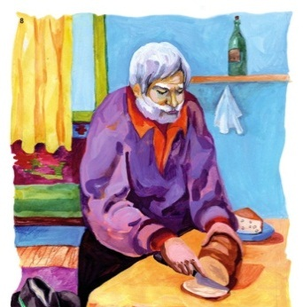
5.Dar pași apăsați cutremură sala. Ce! Stăpânul! Repede atunci: motanul se-nghesuiește și mai în fund, iar câinele o șterge sub divan; numai șoarecele, mic cum era, rămâne la locul lui. Stăpânul intră; obosit de muncă, își aruncă pălăria pe un scaun, apoi, mirosind, i se face foame; se-ndreaptă spre poliță, ia felia de cașcaval, taie o bucată de pâine și, mușcând când dintr-una când dintr-alta, mănâncă din plin, cu poftă.
Și din trei părți, trei perechi de ochi îl urmăresc cu pizmă.

Cuvinte noi:
- poliţă= etajeră fixată pe perete, confecţionată din scânduri
- divan= canapea fără spătar
- jilţ= scaun înalt cu spetează şi braţe
- lăvicer= covor ţărănesc de lână care foloseşte, la ţară, la împodobirea pereţilor
- ocniţă= adâncitură într-o sobă de zid, în cuptorul sau în pereţii caselor ţărăneşti; firidă
- pizmă= ciudă, necaz, nemulţumire

- Alcătuieşte enunţuri cu următoarele cuvinte: poliţă, divan,ocniță.
____________________________________________________________________________________________________________________________________________________________________________________________________________________________________________________________________________________________________________________________________________________________
- Formulează răspunsuri la întrebările de mai jos:
- De ce a ieşit şoricelul din ascunzătoarea sa?
_______________________________________________________________________________________
- De ce nu l-a mâncat motanul pe şoricel?
_______________________________________________________________________________________
- Unde s-a ascuns pisica de câinele Corbici?
_______________________________________________________________________________________
- Cum se încheie aventura celor trei animale?
_______________________________________________________________________________________
- Reciteşte textul şi scrie ideea principală, sub formă de întrebare, a unui fragment la alegere.
__________________________________________________________________________________________________________________________________________________________________
- Încercuieşte varianta corectă de răspuns:
- Care cuvânt descrie cel mai bine reacţia celor trei animale la auzul paşilor stăpânului?
a) frica; b) dragostea; c) nerăbdarea.
- Primul care a poftit bucata de caşcaval a fost:
a) motanul; b) câinele; c) şoricelul.
- Subliniază toate substantivele din enunţul următor:
“Și din gaura lui, din gaura de după sobă, șoricelul nu-și mai găsește locul.”
- Analizează toate substantivele subliniate în enunţul dat la exerciţiul 6.
____________________________________________________________________________________________________________________________________________________________________________________________________________________________________________________________________________________________________________________________________________________________
- Scrie cuvinte cu înțeles asemănător:
prevăzătoare= _______________________; obosit=____________________________;
dumicat= __________________________; momise=__________________________;
smerită= _________________________; dușmanii=____________________________.
9.Scrie un scurt text de 5-7 enunțuri cu titlul: În parc.
______________________________________________________________________________________________________________________________________________________________________________________________________________________________________________________________________________________________________________________________________________________________________________________________________________________________________________________________________________________________________________________________________________________________________________________________________________________________________________________

